06.06.16
В рамках проведения независимой оценки качества образования на сайте "Открытое правительство Иркутской области" проводится социологический опрос по удовлетворенности системой образования региона "Оцени систему образования"

25.05.16
В нашей школе состоялось интересное мероприятие для учащихся и педагогов, посвященное подведению итогов работы за год. Называлось оно "Школьная овация". Учащиеся, добившиеся успехов в учебной, спортивной или общественной жизни школы были награждены грамотами и денежными поощрениями.
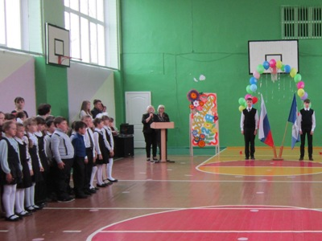 |  | 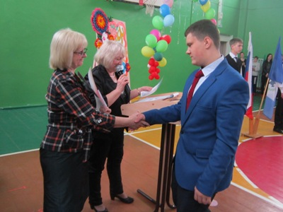

21.05.16
Празднование последнего звонка для выпускников 9 класса состоялось 20 мая, 11 класса - 21 мая. Много теплых слов напутствия и поздравлений прозвучало в этот день в адрес ребят. Педагоги и родители, волнуясь, вспоминали первый звонок, желали успехов и удачи. Выпускники в ответных поздравлениях благодарили всех, кто был с ними рядом на протяжении девяти лет обучения - педагогов, работников школы и родителей. Удачи вам, ребята! Успешной сдачи экзаменов и правильного выбора дальнейшего пути!
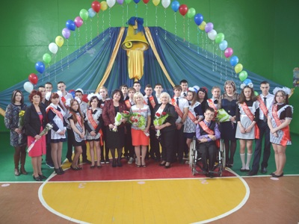 |  | 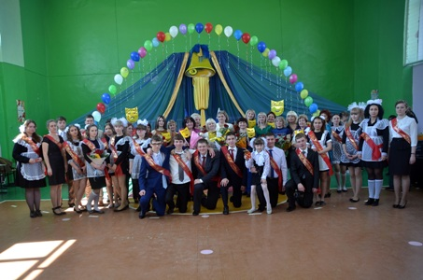

09.05.16
Учащиеся и педагоги нашей школы приняли участие в традиционном Шествии, посвященном дню Победы. В этом году наша колонна была украшена алыми шарами, цвет знамени Победы. Несмотря на непогоду у всех участников было приподнятое настроение. Посмотреть все фотографии
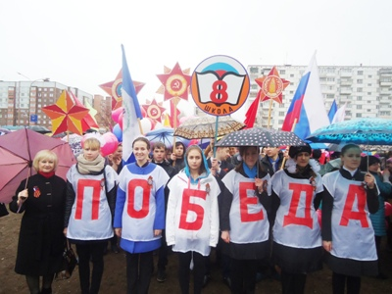 |  | 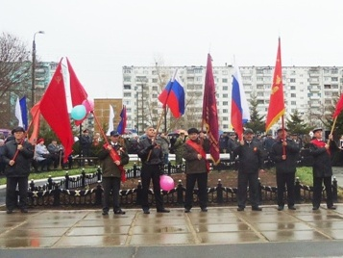

06.05.16
В рамках месячника по санитарной очистке и благоустройству города, который стартовал в Братске 11 апреля, прошел общегородской субботник. По традиции, в субботнике приняли активное участие учащиеся и сотрудники нашей школы. Была очищена от мусора территория школы и прилегающие к ней тротуары.
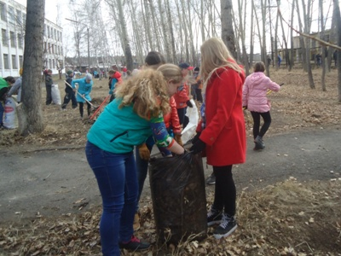 |  | 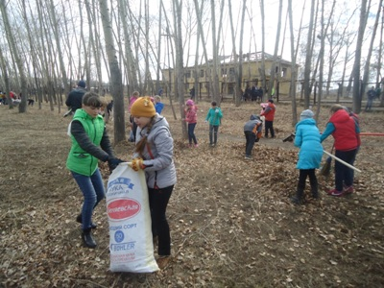

05.05.16
Накануне дня Победы учащиеся 5а и 5б класса провели акцию – «С праздником, дорогие Братчане!» в рамках реализации проектных задач в пятых классах.
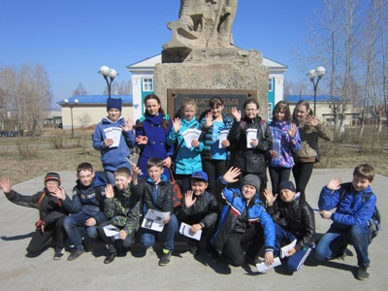 |  | 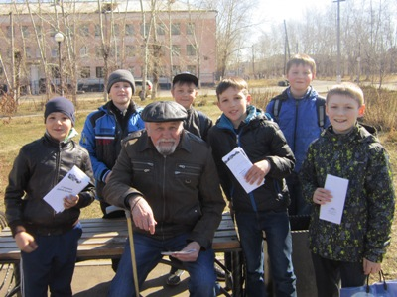

30.04.16
Состоялся городской конкурс по безопасности дорожного движения "ПДД от А до Я знает вся моя семья!", посвященный 80-летию со дня образования госавтоинспекции. Нашу школу представляла семья учащегося 3А класса Маурер Данила. Конкурсантам было предложено пройти несколько этапов: "Визитная карточка", "Дорожный марафон", "Доктор Айболит", "Знатоки ПДД". Посмотреть фотографии

15.04.16
В нашей школе прошел конкурс «Первый в космосе», посвященный 55 годовщине первого полета человека в космос. В конкурсе участвовали учащихся 9 и 10 классов, организаторами были ученики 11 класса. Ребятам предлагались вопросы из истории космонавтики, астрономии и развитию современных космических исследований. Строгое жюри, с небольшим перевесом, присудило победу 10 классу. Поздравляем!
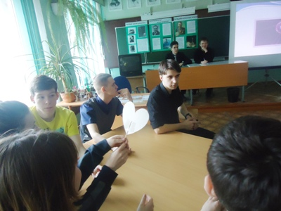 |  | 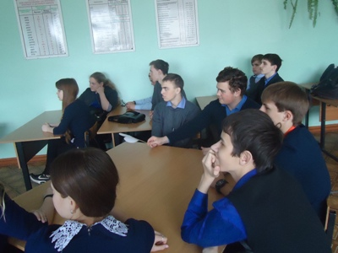

12.03.16
Cостоялась 4 ежегодная городская научно-практическая конференция «Старт в науку». Нашу школу представляли 9 учащихся, они приготовили 7 исследовательских проектов:
Кильдишев Александр и Бутченко Данил – 7 класс «Сколько весит здоровье ученика»,
Николаева Яна и Медведков Илья – 7 класс «Рациональное питание и здоровье ученика»,
Туренко Андрей – 10 класс «Пост репортаж: в музее Освенцима»,
Иванова Екатерина – 11 класс «Гастрономический туризм»,
Мысниченко Александра -11 класс «Исследование чайных церемоний стран мира»,
Казакова Дарья – 11 класс «Влияние гендерной социологии на использование косметики девочками в пубертатный период»,
Шамарин Антон «Физические процессы в бане».
Поздравляем Кильдишева Александра и Бутченко Данила, занявших 3 место и Казакову Дарью, Шамарина Антона, ставших победителями конференции!
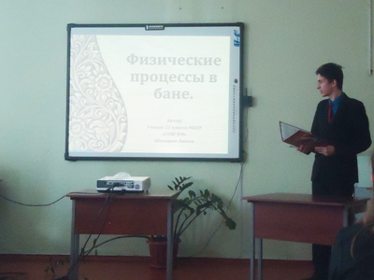 |  | 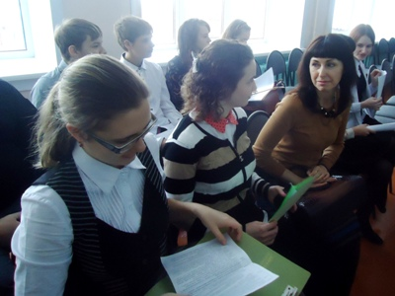

10.03.16-11.03.16
Во 2, 5 классах проходили Дни проектных задач "Байкал - жемчужина Сибири". Ребята работали в группах, итогом стала защита творческих проектов.
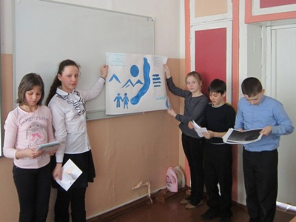 |  | 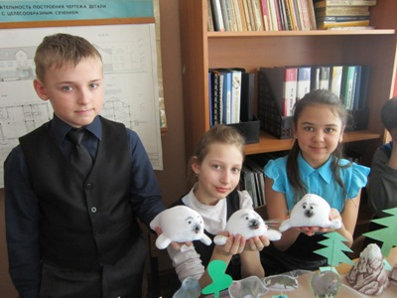

06.03.16
По традиции в нашей школе был проведен день самоуправления.
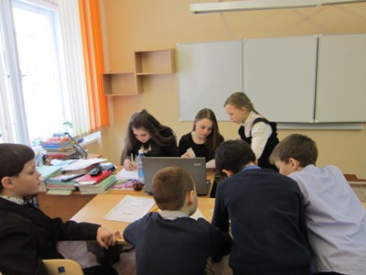 |  | 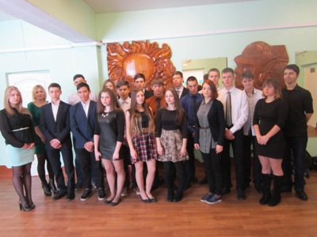

05.03.16
Восьмого марта наша планета отмечает женский день. Мы привыкли к нему как к доброму и веселому празднику. В этот день принято дарить цветы. Ребята приготовили в этот праздник необычный весенний букет, который состоит из песен, танцев и поздравлений! (посмотреть все фотографии)
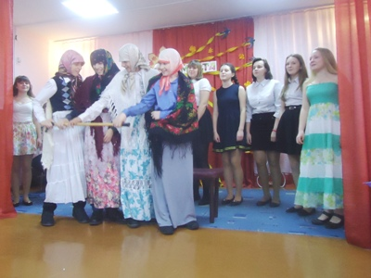 |  | 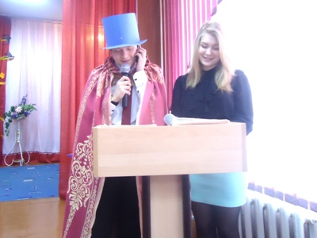

25.02.16
Состоялась общешкольная линейка, посвященная закрытию месячника патриотического воспитания. На линейке классные коллективы были награждены грамотами за спортивные соревнования и выступления на битве хоров.
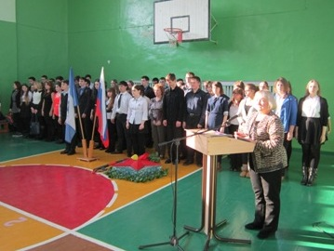 |  | 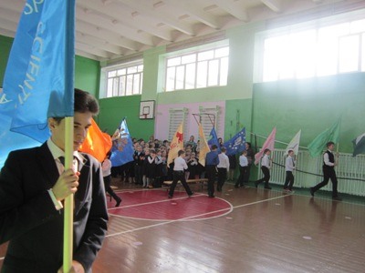

20.02.16
В школе состоялся большой праздничный конкурс патриотической песни, посвященный Дню защитника Отечества "Битва хоров". Все обучающиеся школы приняли активное участие в данном мероприятии. Конкурс проходил в трех возрастных категориях: 1-4 классы, 5-7 классы, 8-11 классы. По решению жюри места распределились следующим образом: в первой возрастной категории 2 первых места – 3а и 4а во второй возрастной категории – победил хор 6а класса; в третьей возрастной категории – лучшими были обучающиеся 8 и 11 класса (посмотреть все фотографии)
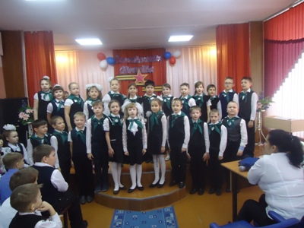 |  | 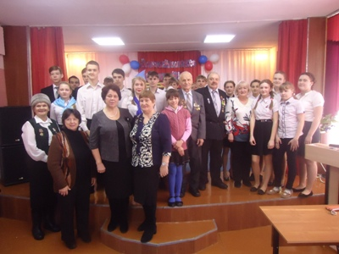

17.02.16
Состоялись состязания «Солдатушки - браво, ребятушки!» среди учащихся 5-7 классов, посвященные Дню защитнику Отечества.
Результаты:
1 место -7а класс
2 место - 6а класс
3 место - 5б класс.
19.02.16
Учащиеся старших классов демонстрировали свою физическую подготовку и готовность к службе в рядах Российской армии в соревнованиях «Молодой боец!»
Результаты:
1 место -10 класс
2 место – 9 класс
3 место – 8 класс
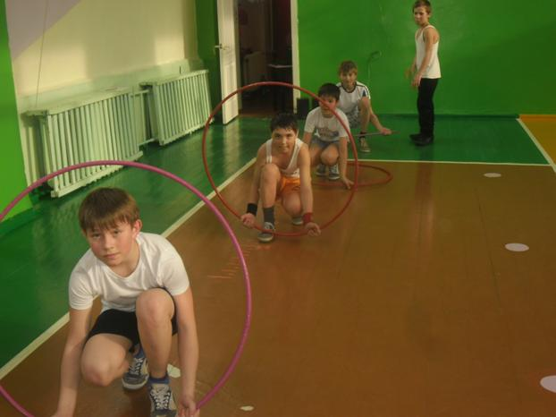 |  | 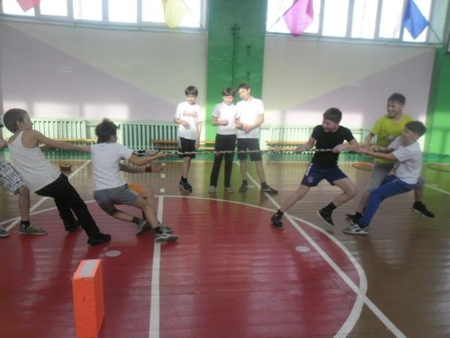

17.02.16
 | Уважаемые учащиеся и родители! Нашей школе предоставлены лицензии на электронные учебники для 2, 5, 6, 7 и 8 классов. Для использования электронных учебников Вам необходимо на техническое устройство обучающегося скачать и установить приложение "Азбука" с официального сайта компании: http://e-azbuka.ru/. Приложение устанавливается на операционные системы: Windows 7 и выше, Android 4.2 и выше, iOS 7 и выше. У классного руководителя необходимо получить персональный сертификат и активировать его. Инструкцию по установке приложения и активации сертификата можно прочитать здесь.

15.02.16
В сквере имени Сергея Вобликова в поселке Осиновка у памятника прошел митинг, посвященный дню памяти воинов-интернационалистов. Десятиклассники нашей школы приняли в нем участие. Ребята почтили память 30 братчан, погибших в локальных конфликтах в Афганистане и Чечне. На митинге выступила руководитель музея имени В.И. Мокровицкого Л. Стаселько.
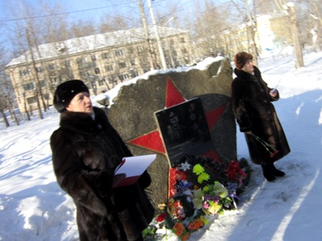 |  | 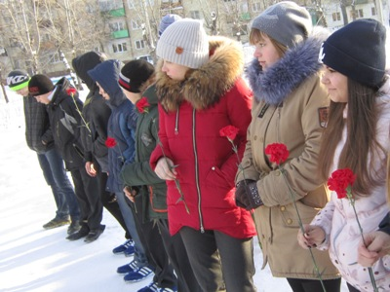

15.02.16
У памятника воинам-интернационалистам в поселке Энергетик прошел митинг, посвящённый Дню памяти о россиянах, которые исполнили свой служебный долг за пределами родного Отечества. На митинге присутствовали руководители города во главе с мэром С. В. Серебренниковым, были ветераны афганских и чеченских конфликтов. Пришли на митинг и ветераны Великой Отечественной войны, ветераны Вооруженных сил, а также матери и вдовы погибших воинов. Учащиеся 8-9 классов нашей школы почтили память погибших братчан
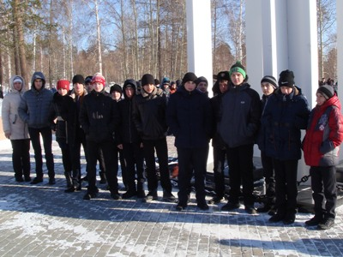 |  | 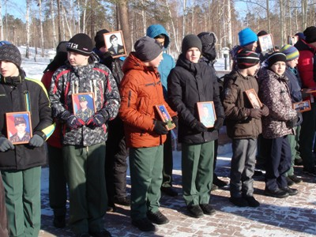

12.02.16
В музее имени В.И. Мокровицкого в рамках месячника патриотического воспитания прошло мероприятие, посвященное Дню защитника Отечества. На мероприятие были приглашены руководитель Совета воинов-интернационалистов - Ю.Р.Гернер, ветераны локальных конфликтов, а также ветераны Великой Отечественной войны, учащиеся 6А и 6Б классов нашей школы. Перед собравшимися выступили учащиеся школы искусств и ДТДиМ «Гармония».
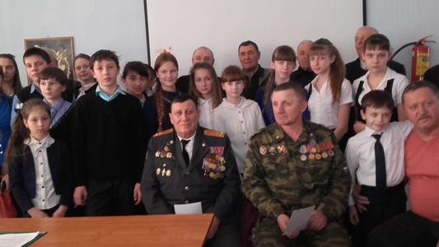

14.02.16
Учащиеся МБОУ «СОШ №8» приняли участие в массовом забеге «Братская лыжня 2016».Поздравляем Ябурова Александра, ставшего победителем (1 место), Бондалетова Алексея, ставшего призером (3 место). Впервые вышли на соревнования учащиеся 4 –х классов Наймушина Мария, Ботвенко Кирилл, проявили свои физические качества на дистанции 5 км и 2 км Бортнийчук Кирилл, Единархов Владимир, Попугаев Евгений, Дунин Андрей.

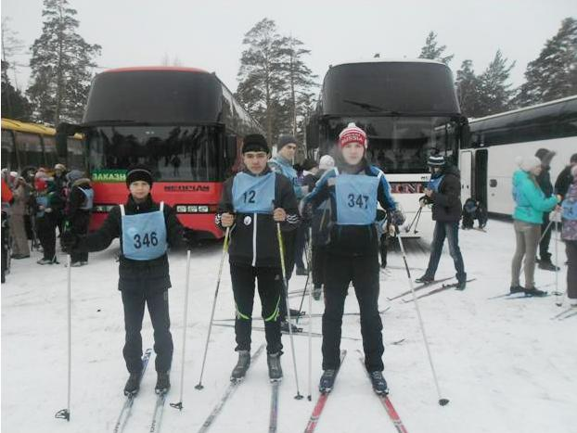 | 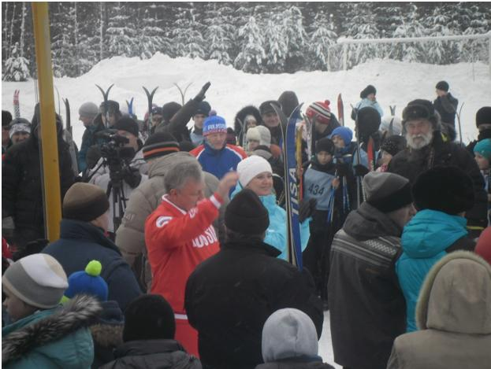
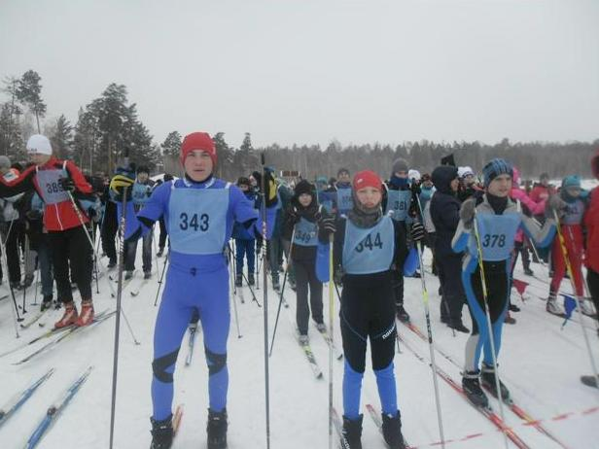 | 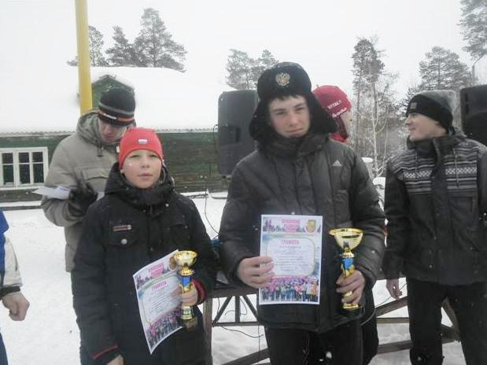
13.02.16
Уважаемые коллеги, предлагаем Вам ознакомиться с Письмом Министерства образования Иркутской области № 55-37-893/16 от 03.02.2016 "О проведении урока мужества". В документе предлагаются методические рекомендации по проведению в общеобразовательных организациях Урока мужества, посвященного Всероссийской общественно-государственной инициативе "Горячее сердце" в день Торжественной церемонии награждения лауреатов 17 февраля 2016 года. (Скачать документ)

11.02.16
Коллектив педагогов МБОУ "СОШ №8" встретил участников Городской Спартакиады школьников г. Братска по волейболу. Команды юношей соревновались с 28.01-30.01.Победителем игр стала команда лицея №1, призеры школы № 15, №39.
Команды девушек сражались за победу с 02.02 по 04.02.16г. Победила волейбольная команда школы №39, призеры школы №8, № 28.
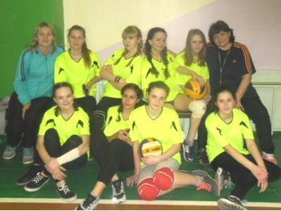 |  | 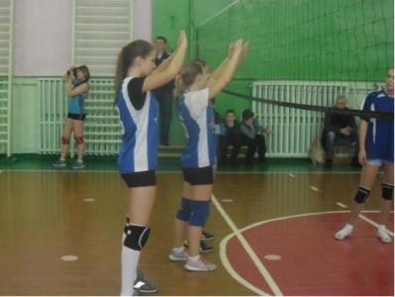
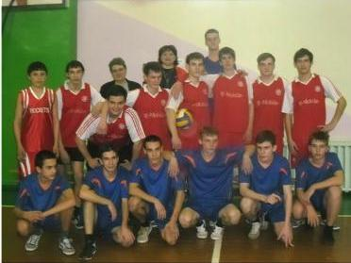 |  | 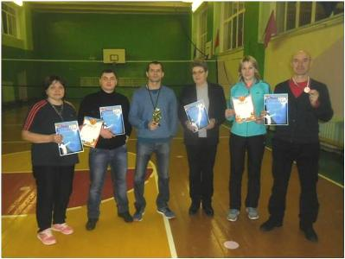

10.02.16
В рамках месячника военно-патриотического воспитания и в преддверии «Дня защитника Отечества» волонтеры нашей школы провели уборку снега на территории возле памятной доски Е.Р.Тарасенко, кавалера трех орденов Славы, ветерана ВОВ. Эта мемориальная доска расположена по улице Спортивной п. Осиновка.
Волонтерский отряд регулярно принимает участие в мероприятиях, которые помогают узнавать исторические события Великой Отечественной войны, воспитывают чувство патриотизма и гражданственности, формируют у подрастающего поколения любовь к родному краю и его истории.
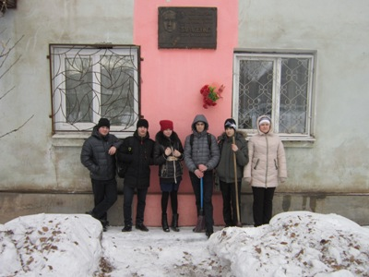 |  | 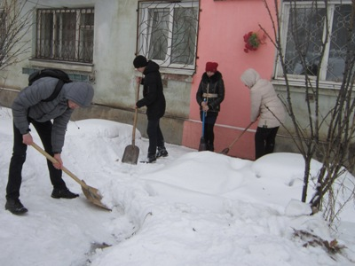

10.02.16
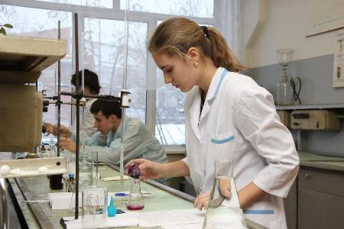 |  | Поздравляем Казакову Дарью, ученицу 11 класса, ставшую призером регионального этапа Всероссийской олимпиады школьников по биологии!

05.02.16
Активное участие приняли в военно-патриотическом месячнике учащиеся начальной школы. На высоком эмоциональном уровне прошли веселые старты «Вперед, мальчишки!»
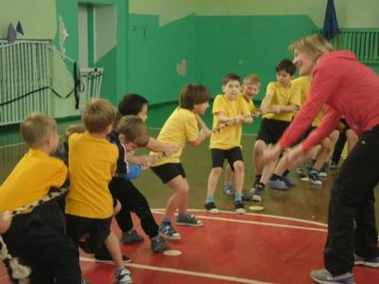 |  | 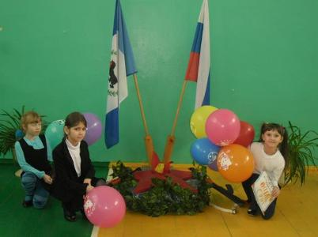

01.02.16
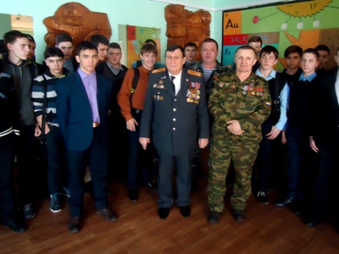 |  | В школе состоялся урок мужества, посвященный воинам – интернационалистам.  Цель урока мужества:  - знакомство учащихся с Афганской и Чеченской войной, с земляками, участниками этих воин;  - воспитание готовности достойно выполнить свой воинский долг;  - воспитание уважения к людям, проявившим героизм в этих войнах.
Участниками встречи стали юноши - ученики 8-11 классов
На встречу были приглашены воины-интернационалисты Гербер Ю.Р., Богохвалов О.А., Нейфельд Ю.В., для которых годы службы в Афганистане и Чечне остались позади, годы, наполненные тревогами и риском. Они добросовестно и до конца выполнили свой долг – человеческий и воинский.
Ветераны-интернационалисты по очереди выступили перед учениками, поделились воспоминаниями о боевых действиях в Афганистане и на Чеченской земле, о том, что не раз видели смерть своими глазами. Ответили на вопросы подростков.
Затем состоялся показ фильмов: «Боевое братство» (война в Афганистане), «Чтобы помнили» (о братчанах, павших в Чеченской войне)
Встреча закончилась словами ведущей: "Солдаты войн не начинают, но расплачиваются своей жизнью за ошибки политиков, именно они. Сражения кончаются, а история вечна. Ушла в историю и афганская война. Тише стало в Чечне. Но в памяти людской ей ещё жить долго, потому что её история написана кровью солдат и слезами матерей. Она будет жить в памяти сирот, оставшихся без отцов. Будет жить в душах тех, кто в ней участвовал. Поколение, опалённое её огнем, как никто усвоило военные и нравственные уроки той героической и трагической афганской и чеченской войны"

30.01.16
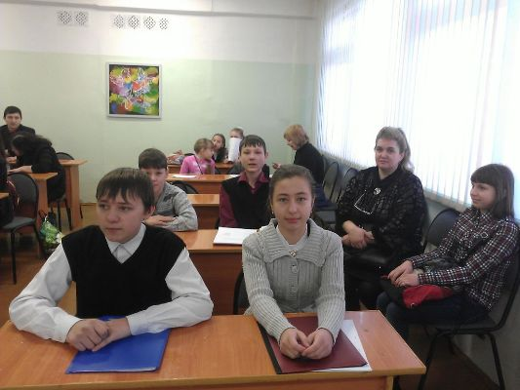 | В МБОУ «СОШ № 45» состоялась городская научно- практическая конференция «Жить уверенно и безопасно», на которой ученица 11а класса Мысниченко Александра со своей исследовательской работой «Энергетические напитки – пить или не пить» заняла 1 место, а учащиеся 7а класса Бутченко Данил, Кильдишев Александр с исследовательской работой «Сколько весит здоровье ученика» и Николаева Яна, Медведков Илья с работой «Формула здорового питания» в секции «Гигиена и здоровье» заняли 2-ые места. Поздравляем ребят с заслуженной победой!

15.01.16

 |  | В целях сохранения здоровья обучающихся в период понижения среднедневных температур до -30⁰ С и ниже (морозные дни) устанавливаются актированные дни для учащихся:  при температуре наружного воздуха -30⁰С для учащихся 1-4 классов;  при температуре наружного воздуха -35⁰С для учащихся 5-9 классов;  при температуре наружного воздуха -40⁰С для учащихся 10-11 классов.
Актированные дни для учащихся – это дни, в которые возможно непосещение занятий учащимися по неблагоприятным погодным условиям по усмотрению родителей (законных представителей). При принятия решения родители (законные представители) должны учитывать расстояние от места проживания до школы, а также личностные особенности своего ребенка во время нахождения в зоне низкой температуры, а также то, что в случае непосещения занятий возможно отставание в учебе от своих одноклассников.
В случае принятия решения родителями (законными представителями) о непосещении ребенком образовательной организации, они обязаны уведомить классного руководителя о причинах отсутствия учащегося на учебных занятиях в письменной форме. Со всеми обучающимися, которые в морозные дни могут быть безопасно доставлены в школу, будут организованы занятия.
Уроки физической культуры не проводятся на улице при температуре воздуха ниже:
- -10⁰С - 11⁰С в 1-4 классах;
- -12⁰С - 15⁰С в 5-9 классах;
- от -16⁰С и ниже в 10-11 классах.
При определении температуры воздуха учитывается наличие и направление ветра.
Источники:
Письмо Министерства образования Иркутской области «О принятии дополнительных мер безопасности» № 55-37-09/16 от 11.01.2016
Приказ Департамента образования МО г.Братска «О деятельности образовательных организаций в актированные дни зимнего периода 2015/2016 учебного года» № 06 от 12.01.2016

